1. Задать граф следующими способами: перечислением, матрицами смежности и инцидентности.

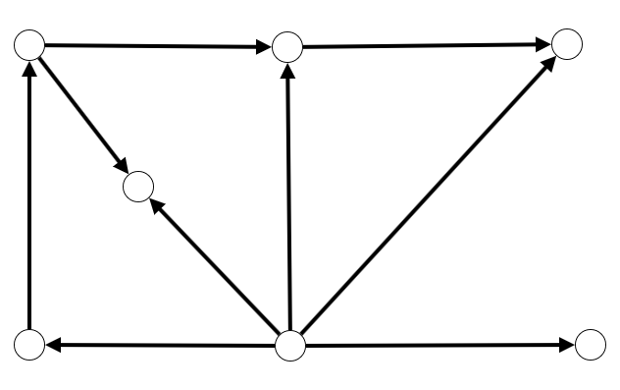

Перечисление:

Матрица смежности:

|  |  |  |  |  |  |  |  |
| --- | --- | --- | --- | --- | --- | --- | --- |
|  |  |  |  |  |  |  |  |
|  |  |  |  |  |  |  |  |
|  |  |  |  |  |  |  |  |
|  |  |  |  |  |  |  |  |
|  |  |  |  |  |  |  |  |
|  |  |  |  |  |  |  |  |
|  |  |  |  |  |  |  |  |
|  |  |  |  |  |  |  |  |
|  |  |  |  |  |  |  |  |

Матрица инцидентности:

|  |  |  |  |  |  |  |  |  |  |
| --- | --- | --- | --- | --- | --- | --- | --- | --- | --- |
|  |  |  |  |  |  |  |  |  |  |
|  |  |  |  |  |  |  |  |  |  |
|  |  |  |  |  |  |  |  |  |  |
|  |  |  |  |  |  |  |  |  |  |
|  |  |  |  |  |  |  |  |  |  |
|  |  |  |  |  |  |  |  |  |  |
|  |  |  |  |  |  |  |  |  |  |
|  |  |  |  |  |  |  |  |  |  |

1. Определить следующие основные характеристики графа: число ребер и дуг; число вершин; степени всех вершин; цикломатическое число графа.

Число ребер – 0

Число дуг – 9

Число вершин – 7

Степени всех вершин:

|  |  |  |  |  |  |  |  |
| --- | --- | --- | --- | --- | --- | --- | --- |
|  | X1 | X2 | X3 | X4 | X5 | X6 | X7 |
| Полустепень исхода | 2 | 1 | 0 | 0 | 1 | 5 | 0 |
| Полустепень захода | 1 | 2 | 2 | 2 | 1 | 0 | 1 |
| Степень | 3 | 3 | 2 | 2 | 2 | 5 | 1 |

Выполним проверку:

3 + 3 + 2 + 2 + 2 + 5 + 1 = 18 = 2N (где N – число связей)

Цикломатическое число:

1. по формуле: Цикломатическое число графа = (число связей – число вершин) + коэффициент связности. Т.е. (9 – 7) + 1 = 3. Цикломатическое число равно 3
2. графически:

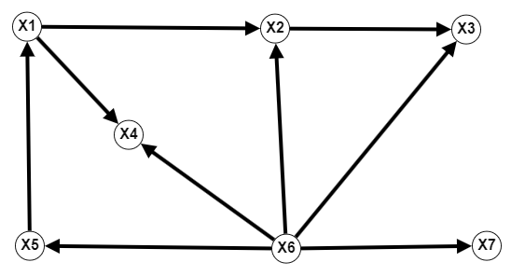

C1: x1 – x4 – x6 – x5 – x1

Удалим связь (x1, x5)

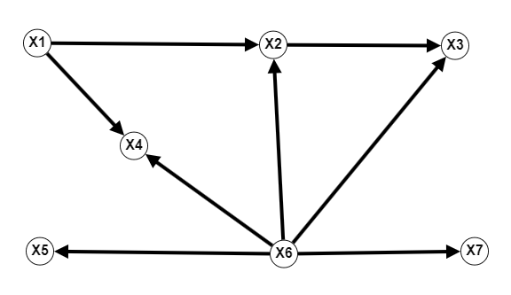

C2: x1 – x4 – x6 – x2 – x1

Удалим связь (x1, x2)

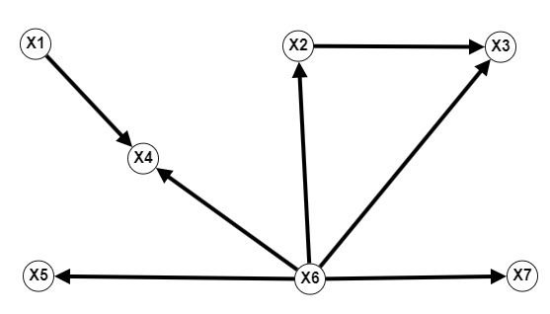

C3: x2 – x3 – x6 – x2

Удалим связь (x6, x3)

Получим граф, в котором нет циклов:

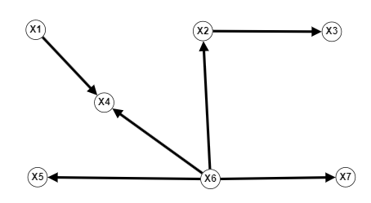

Следовательно, цикломатическое число равно 3

3. Определить, является ли данный граф:

- планарным или плоским графом (обосновать ответ и выполнить

обратное преобразование);

- двудольным графом (обосновать ответ и, если необходимо, то

достроить до двудольного графа);

- деревом;

- псевдографом или мультиграфом, или простым графом (обосновать ответ и выполнить необходимые преобразования).

Исходный граф является плоским, т.к все его связи пересекаются только в вершинах.

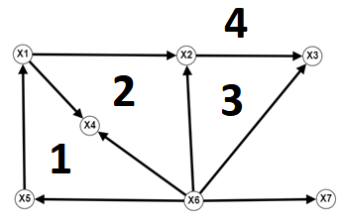

1: V3V4V8V7 2: V5V1V3V4 3: V6V2V5

1, 2, 3 – внутренние грани; 4 – внешняя грань

Преобразуем исходный граф в планарный, добавив дугу (x7, x2):

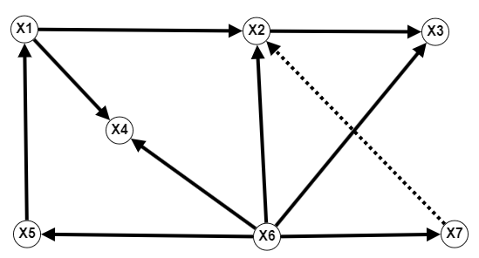

Такой граф допускает плоскую укладку:

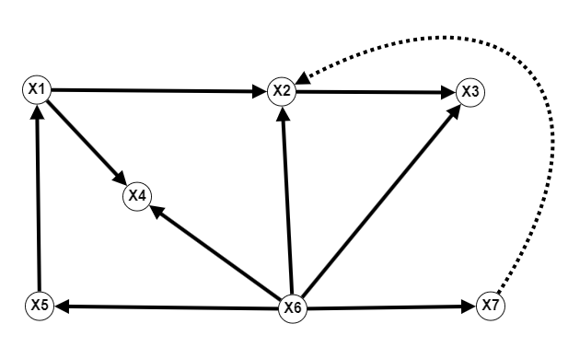

Двудольный граф:

Выберем вершину X6 и обозначим её (0), тогда:



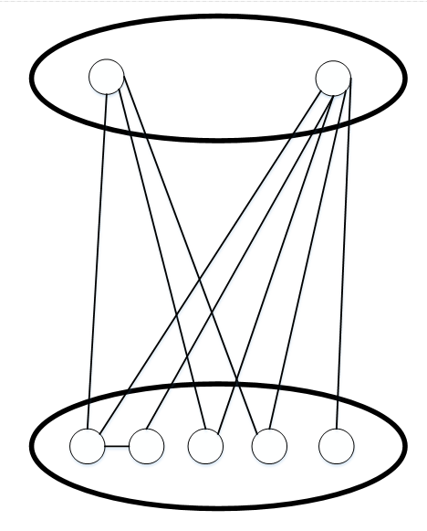

Исходный граф не является двудольным, т.к внутри множества X1 есть связь (x2, x3)

Чтобы получить двудольный граф нужно удалить дугу (x2, x3):

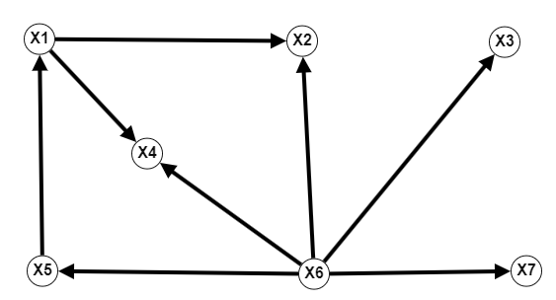

Исходный граф не является деревом, т.к содержит циклы.

Найдем для исходного графа остовное дерево:

Пусть вершина X6 – корень, тогда:



Получим остовное дерево:

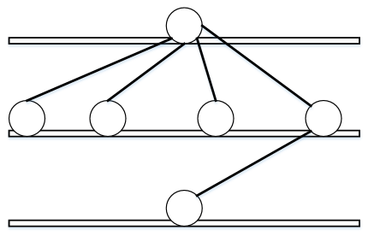

Исходный граф является простым, т.к не содержит петель и кратных связей.

Преобразуем исходный граф в мультиграф, добавив дугу V10:

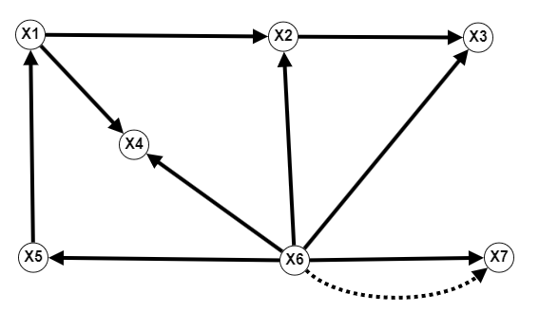

Теперь преобразуем исходный граф в псевдограф, добавив к последнему графу петлю V11:



4. Привести пример подграфа, частичного подграфа и частичного графа.

Подграф:

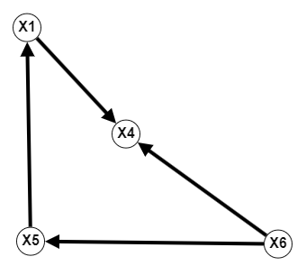

Частичный подграф:

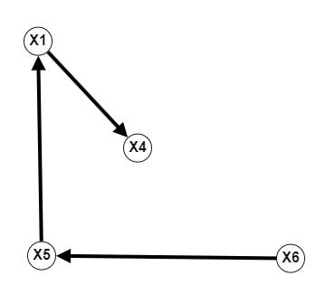

Частичный граф:

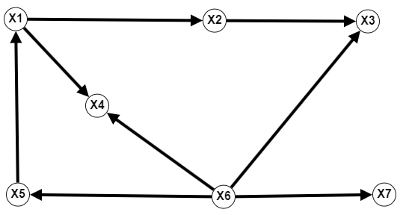

5. Произвести реберную и вершинную раскраски графа с определением

вершинного и реберного хроматического числа.

Вершинная раскраска:



Хроматическое число равно 3

χ (G) = 3

X = X1 $∪$ X2 $∪$ X 3

X1 = {x2, x4, x5, x7}

X2 = {x1, x6}

X3 = {x3}

Оценка сверху:

χ(G) ≤ ∆ + 1

χ(G) ≤ 5 + 1

χ(G) ≤ 6

Оценка снизу:

1. Граф не является пустым, т.к содержит связи
2. Граф не является деревом, т.к сожержит циклы
3. Граф не является двудольным (см. №3)

Следовательно: χ(G) ≥ 3

Реберная раскраска:



Хроматическое число равно 5

V = V1 $∪$ V2 $∪$ V3 $∪$ V4 $∪$ V5

V1 = {(x2, x3), (x5, x1), (x6, x7)}

V2 = {(x1, x4), (x6, x3)}

V3 = {(x6, x2)}

V4 = {(x6, x4), (x1, x2)}

V5 = {(x6, x5)}

$χ^{`}$ (G) = 5

Оценка:

1. Граф не является двудольным (см. №3)
2. Граф не является полным

Следовательно: 4 ≤ (G) ≤ 5

6. Упорядочить граф и построить порядковую функцию, функцию Гранди.

Графический способ:

1. В вершину x6 не входит ни одна дуга, эту вершину относим к первой группе (${Ⅰ }^{`}$). Удаляем из графа x6 и инцидентные ей связи.

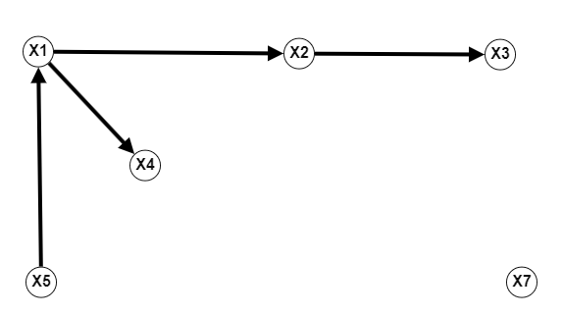

1. В вершины x5 и x7 не входит ни одной дуги, эти вершины относим ко второй группе ($Ⅱ^{`}$). Удаляем из графа x5, x7 и инцидентные им связи.

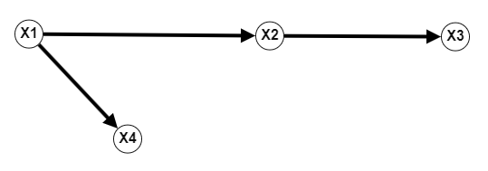

1. В вершину x1 не входит ни одной дуги, эту вершину относим к третьей группе ($Ⅲ^{`}$). Удаляем из графа x1 и инцидентные ей связи.

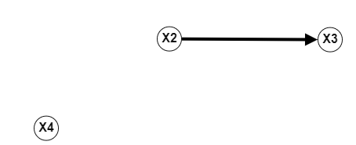

1. В вершины х2 и x4 не входит ни одной дуги, эту вершину относим к третьей группе ($Ⅳ$). Удаляем из графа х2, x4 и инцидентные им связи.

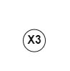

1. В вершину x3 не входит ни одной дуги, эту вершину относим к третьей группе ($Ⅴ^{`}$).

Функция Гранди:

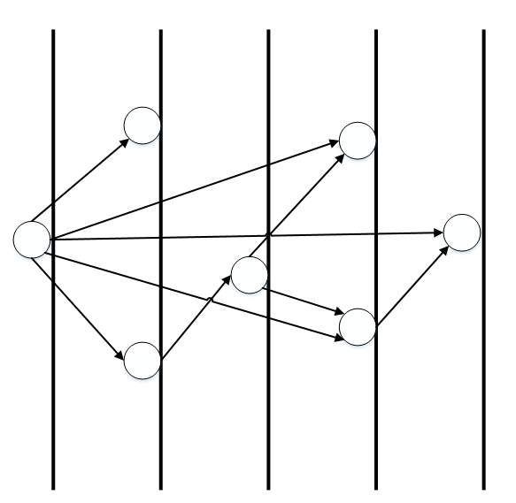

X0 = {x3} X1 = {x2, x4} X2 = {x1} X3 = {x5,x7} X4 = {x6}

q (x1) = 2 q (x2) = 1 q (x3) = 0 q (x4) = 0 q (x5) = 0 q (x6) = 2

q (x7) = 0

Матричный способ:

Матрица смежности:

|  |  |  |  |  |  |  |  |
| --- | --- | --- | --- | --- | --- | --- | --- |
|  | X1 | X2 | X3 | X4 | X5 | X6 | X7 |
| X1 | 0 | 1 | 0 | 1 | 0 | 0 | 0 |
| X2 | 0 | 0 | 1 | 0 | 0 | 0 | 0 |
| X3 | 0 | 0 | 0 | 0 | 0 | 0 | 0 |
| X4 | 0 | 0 | 0 | 0 | 0 | 0 | 0 |
| X5 | 1 | 0 | 0 | 0 | 0 | 0 | 0 |
| X6 | 0 | 1 | 1 | 1 | 1 | 0 | 1 |
| X7 | 0 | 0 | 0 | 0 | 0 | 0 | 0 |
| $$ᵡ_{0}$$ | 2 | 1 | 0 | 0 | 1 | 5 | 0 |
| $$ᵡ_{1}$$ | 1 | 0 | * | * | 1 | 2 | * |
| $$ᵡ_{2}$$ | 0 | * | * | * | 1 | 1 | * |
| $$ᵡ_{3}$$ | * | * | * | * | 0 | 1 | * |
| $$ᵡ_{4}$$ | * | * | * | * | * | 0 | * |

Функция Гранди:

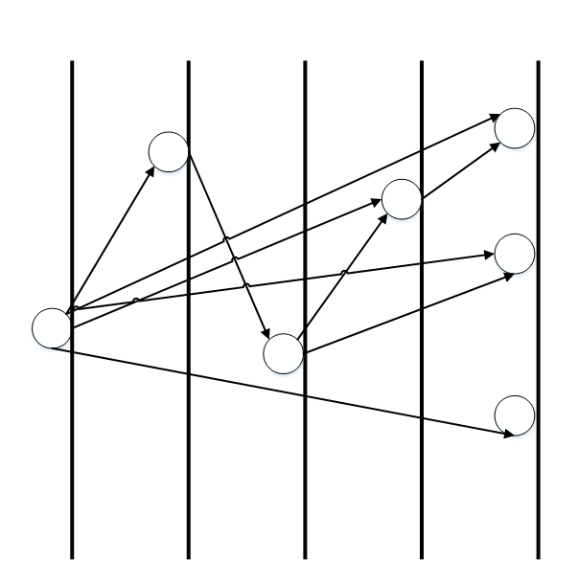

X0 = {x3, x4, x7} X1 = {x2} X2 = {x1} X3 = {x5} X4 = {x6}

q (x1) = 2 q (x2) = 1 q (x3) = 0 q (x4) = 0 q (x5) = 0 q (x6) = 2

q (x7) = 0

7. Определить метрические характеристики графа: диаметр,

радиус, эксцентриситет каждой вершины, центральные вершины.

Матрица кротчайших расстояний:

|  |  |  |  |  |  |  |  |
| --- | --- | --- | --- | --- | --- | --- | --- |
|  | X1 | X2 | X3 | X4 | X5 | X6 | X7 |
| X1 |  | 1 | 2 | 1 | ∞ | ∞ | ∞ |
| X2 | ∞ |  | 1 | ∞ | ∞ | ∞ | ∞ |
| X3 | ∞ | ∞ |  | ∞ | ∞ | ∞ | ∞ |
| X4 | ∞ | ∞ | ∞ |  | ∞ | ∞ | ∞ |
| X5 | 1 | ∞ | 3 | ∞ |  | ∞ | ∞ |
| X6 | 2 | 1 | 1 | 1 | 1 |  | 1 |
| X7 | ∞ | ∞ | ∞ | ∞ | ∞ | ∞ |  |

Диаметр графа:

D (G) = max d (xi , xj) = 3

Экцентриситеты:

r (x1) = 2 r (x2) = 1 r (x3) = 2 r (x4) = 1

r (x5) = 3 r (x6) = 2 r (x7) = 1

Радиус графа:

r (G) = min r (xi) = 1

Центральные вершины r (xi) = r (G): x2, x4, x7

8. Используя метод Магу, определить совокупность максимальных

внутренне устойчивых множеств вершин, семейство минимальных внешне устойчивых множеств вершин заданного графа, а также ядро графа.

Матрица смежности:

|  |  |  |  |  |  |  |  |
| --- | --- | --- | --- | --- | --- | --- | --- |
|  | X1 | X2 | X3 | X4 | X5 | X6 | X7 |
| X1 | 0 | 1 | 0 | 1 | 0 | 0 | 0 |
| X2 | 0 | 0 | 1 | 0 | 0 | 0 | 0 |
| X3 | 0 | 0 | 0 | 0 | 0 | 0 | 0 |
| X4 | 0 | 0 | 0 | 0 | 0 | 0 | 0 |
| X5 | 1 | 0 | 0 | 0 | 0 | 0 | 0 |
| X6 | 0 | 1 | 1 | 1 | 1 | 0 | 1 |
| X7 | 0 | 0 | 0 | 0 | 0 | 0 | 0 |

9. Определить, является ли граф эйлеровым. Если – да, то указать

эйлеров путь, если – нет, то, применяя минимальное количество известных

операций на графах, преобразовать данный граф до эйлерова графа.

Исходный граф не является Эйлеровым (см. №2)

Чтобы преобразовать граф в эйлеров, нужно добавить дуги V10, V11, V12, V13, V14, V15:

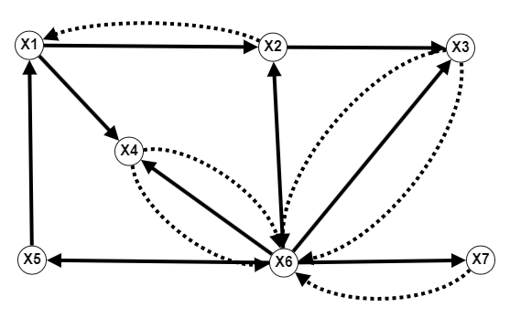

|  |  |  |  |  |  |  |  |
| --- | --- | --- | --- | --- | --- | --- | --- |
|  | X1 | X2 | X3 | X4 | X5 | X6 | X7 |
| Полустепень исхода | 2 | 2 | 2 | 2 | 1 | 5 | 1 |
| Полустепень захода | 2 | 2 | 2 | 2 | 1 | 5 | 1 |
| Степень | 4 | 4 | 4 | 4 | 2 | 10 | 2 |

Для определения Эйлерова цикла применим алгоритм Флери.

1. Выберем x6 и удалим дугу (x6, x3).

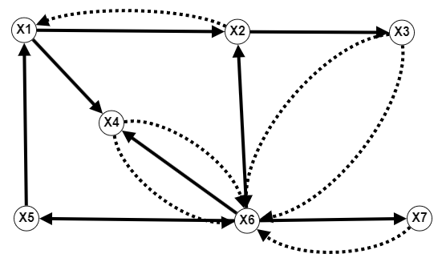

1. Находимся в x3. Удалим дугу (x3, x6).

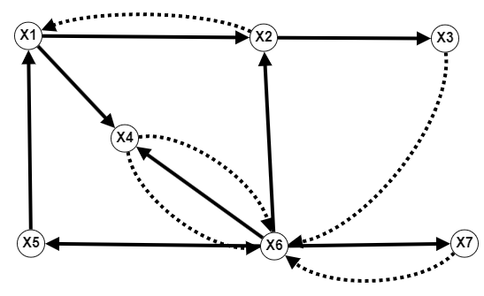

1. Находимся в x6. Удалим дугу (x6, x7).

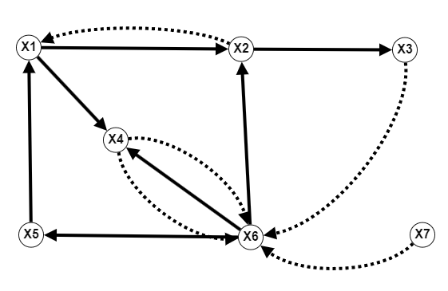

1. Находимся в x7. Удалим дугу (x7, x6).

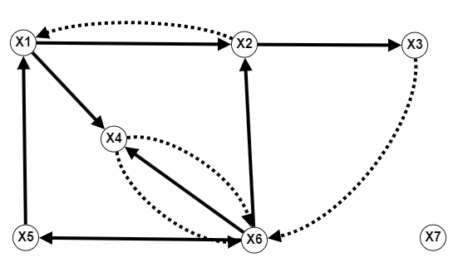

1. Находимся в x6. Удалим дугу (x6, x4).

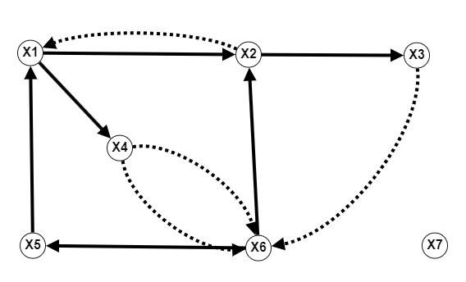

1. Находимся в x4. Удалим дугу (x4, x6).

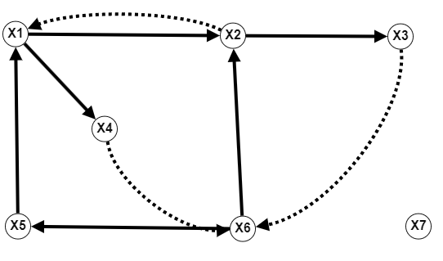

1. Находимся в x6. Удалим дугу (х6, х2).

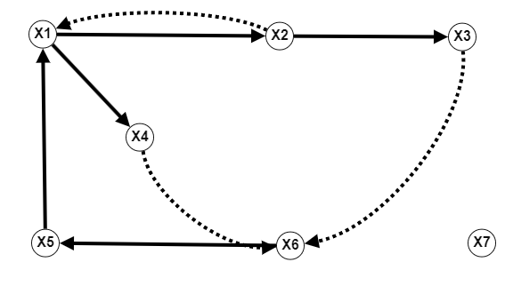

1. Находимся в x2. Удалим дугу (x2, x1).

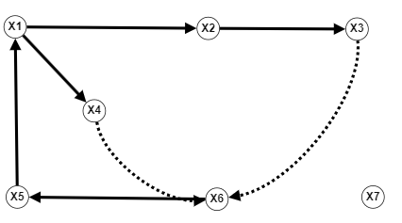

1. Находимся в x1. Удалим дугу (x1, x2).

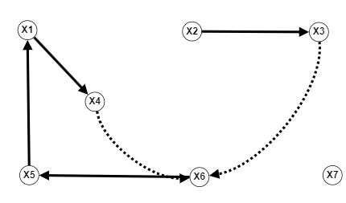

10) Находимся в x2. Удалим дугу (x2, x3).

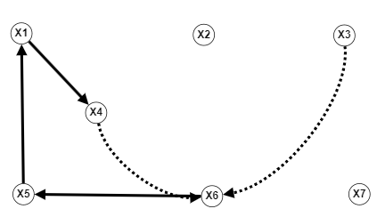

11) Находимся в x3. Удалим дугу (x3, x6).

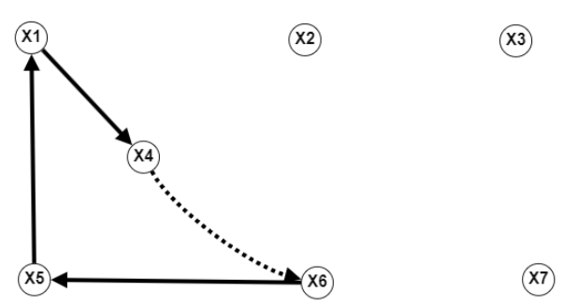

12) Находимся в x6. Удалим дугу (x6, x5).

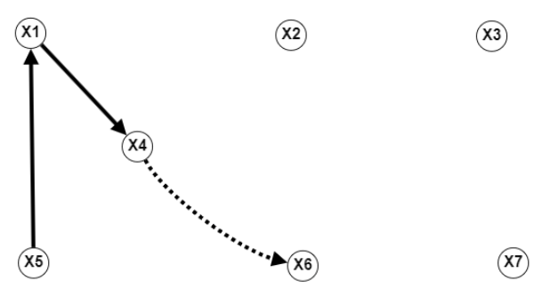

13) Находимся в x5. Удалим дугу (x5, x1).

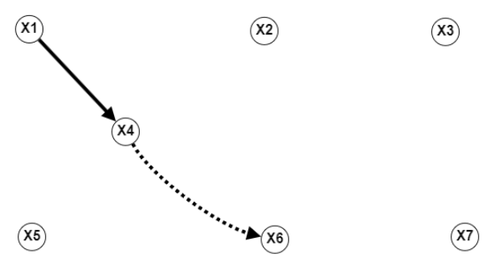

14) Находимся в x1. Удалим дугу (x1, x4).

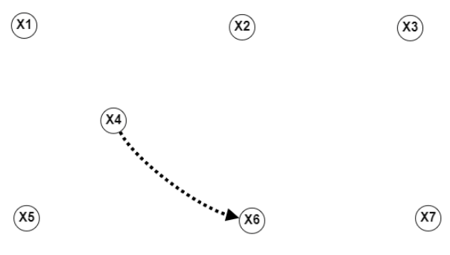

15) Находимся в x4. Удалим дугу (x4, x6).

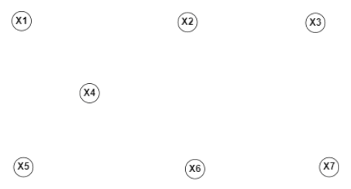

Все связи в графе удалены.  
Запишем Эйлеров цикл:

x6 v6 x3 v11 x6 v9 x7 v13 x6 v4 x4 v14 x6 v5 x2 v10 x1 v1 x2 v2 x3 v12 x6 v8 x5 v7 x1 v3 x4 v15 x6

Чтобы записать Эйлеров путь удалим добавленную ранее связь V15 (x4, x6)

из Эйлерова цикла:

x6 v6 x3 v11 x6 v9 x7 v13 x6 v4 x4 v14 x6 v5 x2 v10 x1 v1 x2 v2 x3 v12 x6 v8 x5 v7 x1 v3 x4

10.Определить, является ли граф гамильтоновым (направление связей

не учитывать). Если – да, то указать гамильтонов путь, если – нет, то, применяя минимальное количество известных операций на графах,

преобразовать данный граф в гамильтоновый граф.



Исходный граф не является гамильтоновым т.к не содержит замкнутый гамельтоновый цикл.

Чтобы получить гамельтонов путь нужно добавить дуги V10 = (x4, x2) и V11 = (x3, x7)

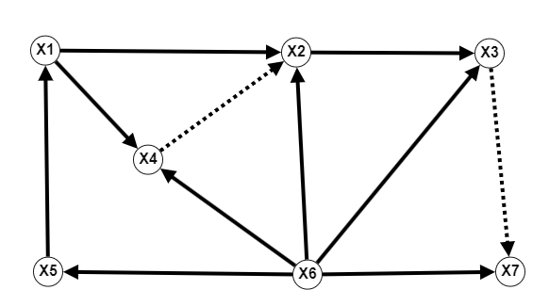

Гамельтонов путь: x6 – x5 – x1 – x4 – x2 – x3 – x7

Чтобы получить гамельтонов цикл нужно добавить дугу V12 = (x7,x6)

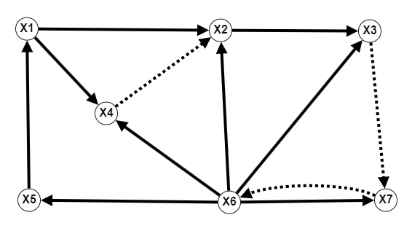

Гамельтонов цикл: x1 – x4 – x2 – x3 – x7 – x6 – x5 – x1